**ESCUELA NORMAL DE EDUCACIÓN PREESCOLAR.**

Licenciatura en Educación Preescolar.

**Alumna:**

Daniela Karime Muñiz Limón.

**Número de lista:** 13º

**FORMA ESPACIO Y MEDIDA**

**Unidad*:*** FORMA Y ESPACIO

**Tema:** El material didáctico como recurso para propiciar aprendizajes

**Competencia a desarrollar:** Diseña una secuencia didáctica y considera todos los aspectos que esta debe llevar además de plantear situaciones de interés y del contexto de los niños en la que favorece competencias y aprendizajes geométricos acordes a su edad.

Pone en juego las competencias de la unidad del curso.

**Rasgos o competencias esperadas del perfil de egreso:** Diseña planeaciones didácticas, aplicando sus conocimientos pedagógicos y disciplinares para responder a las necesidades del contexto en el marco de los planes y programas de educación básica

**Trabajo a Desarrollar:** Presentación de secuencia didáctica para el desarrollo del aprendizaje: “Presentación de una secuencia didáctica que trate la clasificación de cuadriláteros con base a sus propiedades para el nivel preescolar. “

|  |
| --- |
| **SECUENCIA DIDÁCTICA** |
| **Campo:** Pensamiento Matemático. |
| **Aspecto:** Forma, Espacio y Medida. |
| **Competencia:** Construye objetos y figuras geométricas tomando en cuenta sus características. |
| **Aprendizaje Esperado:** Observa, nombra, compara objetos y figuras geométricas; describe sus atributos con su propio lenguaje y  adopta paulatinamente un lenguaje convencional (caras planas y curvas, lados rectos y curvos, lados cortos y largos); nombra las figuras. |

**Presentación de las figuras geométricas.**

**INICIO:**

Para comenzar esta actividad, haré la presentación de las figuras geométricas, círculo, triángulo, cuadrado y rectángulo. Estarán hechas de foami para que los alumnos las puedan manipular, estas tendrán un tamaño razonable. Esto me ayudará a introducirme al tema y que se les vaya facilitando por lo mismo que ya tendrán noción de las figuras.

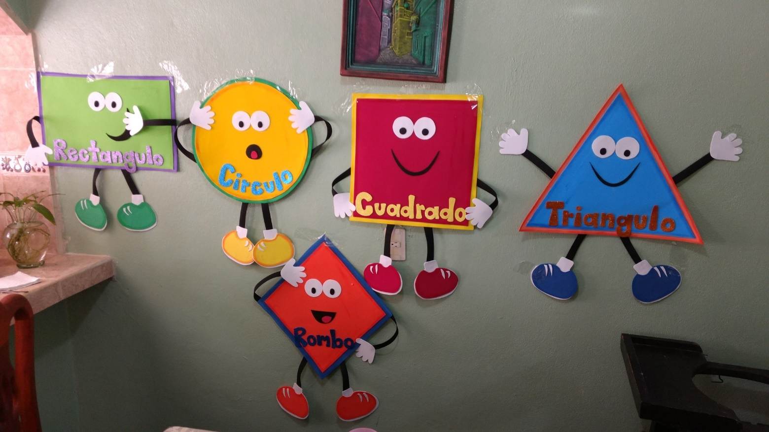

**DESARROLLO:**

Empezar la actividad haciendo interrogación: ¿Alguien ha visto estas figuras? ¿Saben cómo se llaman? ¿Cómo son? ¿Son todas iguales? ¿Cuáles tienen punta? Esto nos ayuda a explorar las características que tiene cada una y así ellos las vayan conociendo y familiarizando con los objetos de vida cotidiana. Para esto, tendrán que buscar dentro y fuera del aula objetos que tengan parecido a estas figuras, haciendo interrogación ¿Qué es lo que ven? ¿Cuáles son parecidos al ejemplo que vimos? Cuando ya hayan identificado bien los objetos, se les pasará hojas de máquina para que dibujen lo que observaron y que son similares a las figuras geométricas, solo tendrán que hacer la forma, porque trazarán la figura con estambre y al final lo rellenaran con bolitas de papel crepe.

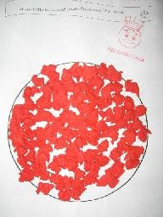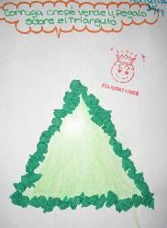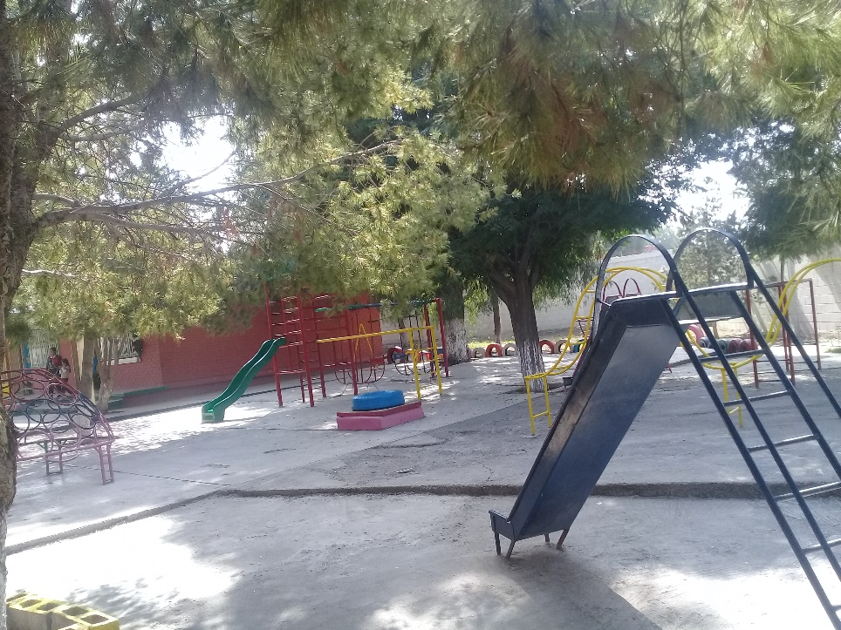

**CIERRE:**

Para cerrar la actividad harán un trabajo en pares. Se les dará de material una gaveta para hielo, esta contendrá material adhesivo en cada apartado, tendrá círculo, cuadrado, triángulo y rectángulo, también contendrá una bolsita con las mismas figuras y ellos tendrán que introducirlas en el apartado que deben de ir.

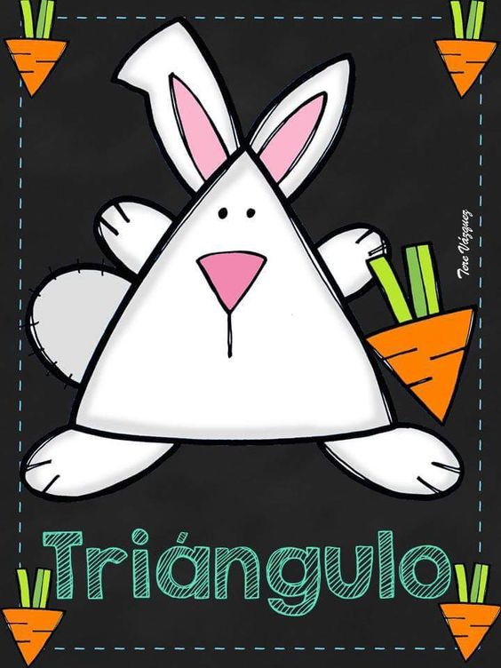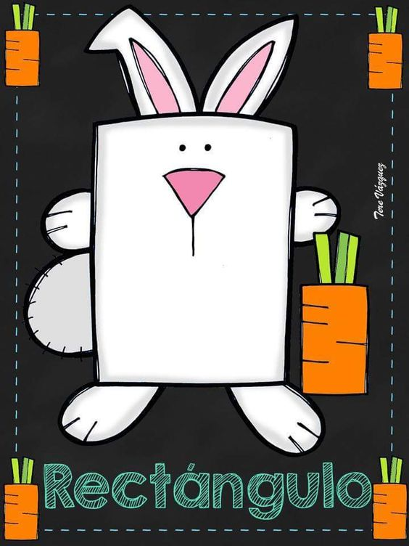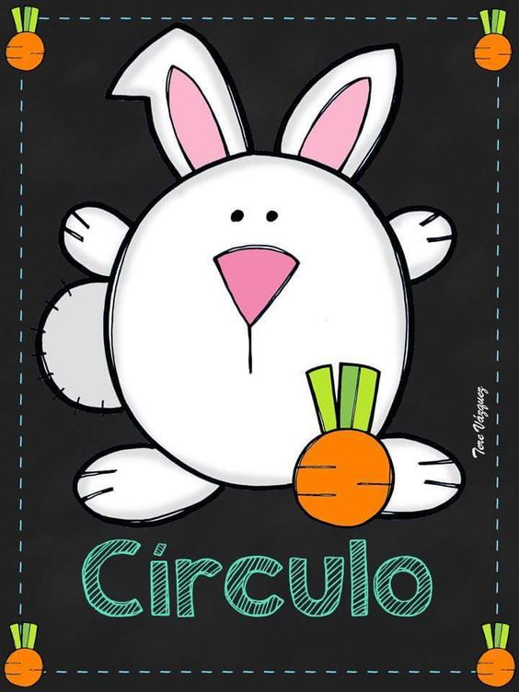Esto me sirve para ver si se logró el aprendizaje esperado y saber si los niños aprendieron o que tanto se les dificulto el tema.

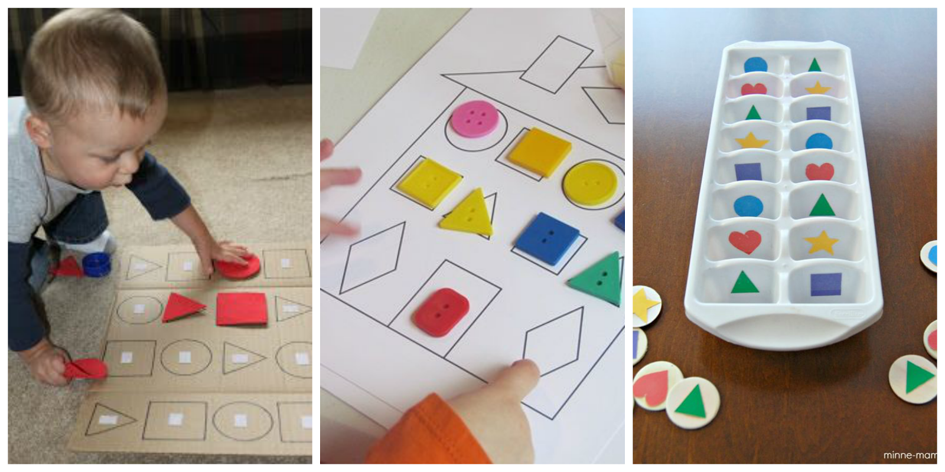

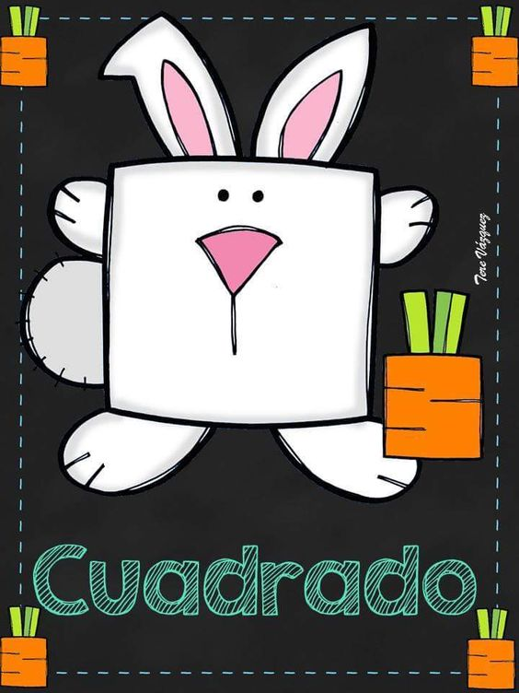

**EVALUACIÓN:**

* Saben las diferencias de las figuras geométricas.
* Lo relacionan con los objetos de vida cotidiana.
* Saben identificar la figura geométrica por su nombre.
* Identifican las aristas (puntas) de las figuras mostradas.
* Hacer cuestionamiento de cómo se llaman las figuras y recompensar con paletas de dulce. (todos obtendrán una paleta)

**MATERIAL DIDÁCTICO:**

* Figuras geométricas de foami.
* Estambre.
* Hojas de máquina, de preferencia reciclables.
* Tijeras.
* Pegamento.
* Gavetas de hielo.
* Figuras pequeñas hechas de foami o de hoja de color.
* Papel crepe.
* Lápices o colores.
* Paletas de dulce para todos los alumnos.

**TIEMPO:**

De 25 a 30 minutos aproximadamente.

***Rúbrica de evaluación***

**RUBRICAS DE PLANEACIÓN**

|  |  |  |  |  |  |  |
| --- | --- | --- | --- | --- | --- | --- |
|  | **CRITERIOS DE EVALUACIÓN** | | **ESTRATÉGICO**  **10** | **AUTÓNOMO**  **9** | **RESOLUTIVO**  **8** | **RECEPTIVO**  **7-6** |
| **SECUENCIA DIDÁCTICA** | Presenta los elementos de una Secuencia didáctica (competencia, aprendizaje,  Campo, aspecto, recursos, tiempo, evaluación, inicio, desarrollo y cierre)  Redacción  Ortografía | | Crea y adapta una secuencia didáctica de forma Congruente entre aprendizajes,  Actividades y evaluación.  Transversaliza Elementos completos de planeación.  Teoriza y expresa en una redacción clara, sin errores de ortografía, limpieza. | Articula competencias, aprendizajes, actividades y evaluación  Explica de una manera clara y coherente con una redacción sin errores de ortografía, limpieza. | Elabora una secuencia didáctica con todos sus elementos  Realiza una redacción clara, sin errores de ortografía, limpieza. | Registra una secuencia de actividades con elementos relevantes    Redacción clara con pocos errores ortográficos |
| ***Reflexiones del docente*** | |  | | | | |